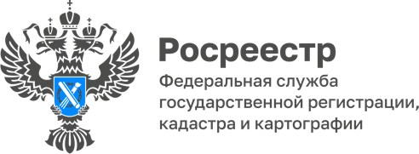

Реестр недвижимости пополнился сведениями о 143 новых домах

В сентябре Единый государственный реестр недвижимости пополнился сведениями о 143 индивидуальных жилых домах на земельных участках, предназначенных для индивидуального жилищного строительства, личного подсобного хозяйства, блокированной застройки.
Общая площадь таких объектов составила 12170 кв.м.
В пятерке лидеров традиционно 1 место занимает муниципальное образование «Майминский район» – 55 домов,
второе место разделили муниципальные образования «Город Горно-Алтайск», «Чемальский район», где построен 21 дом,
на третьем месте – муниципальное образование «Кош-Агачский район» – 14 домов.
Немного отстает, занимая четвертое место, муниципальное образование «Турочакский район», где построено 13 домов.
На пятом месте муниципальное образование «Усть-Коксинский район» с 7 домами.

Материал подготовлен Управлением Росреестра по Республике Алтай

